原住民地區國民教育幼兒班第一屆畢業典禮

杜部長與家長分享孩子成長的喜悅
2006.06.23（五）
發稿單位：國教司
聯絡人:黃英慈

教育部與南投縣政府6月23日在信義鄉羅娜國小，舉辦原住民地區第一屆「試辦國民教育幼兒班」聯合畢業典禮，羅娜、新鄉、久美、同富及豐丘等5所國小附設幼稚園國幼班師生，及家長兩百多人齊聚一堂，慶賀孩子從幼稚園國幼班畢業，教育部杜正勝部長也親自到場給孩子們鼓勵。
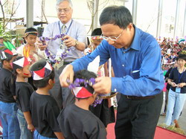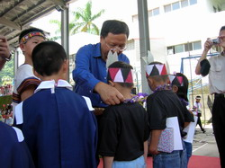
杜部長6月23日到達會場後，在羅娜國小張文馨校長陪同下，逐一欣賞畢業班學生的學習檔案，對學生多元且富創意的繪本及繪畫創作，頻頻表示讚許；尤其對年輕的國幼班教師們，將最新、活潑的教學帶入山區原住民學校，把美好的青春與原住民孩童一起成長，為消除族群學習落差付出心力，杜部長特別表示嘉勉與敬意。
隨後，南投縣原住民地區第一屆國幼班聯合畢業典禮，在家長創意的進場儀式中拉開序幕，杜部長及南投縣陳志清副縣長為小朋友開啟「智慧門」、配戴「智慧鍊」，布農族長老手持枝葉為在小朋友身上輕拍，象徵除去一切壞習慣，並祈求祖靈賜給小朋友平安下，熱鬧隆重地完成畢業儀式。
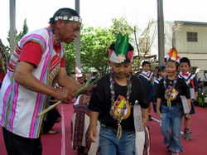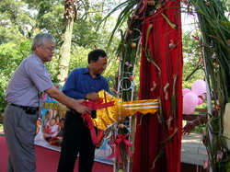
杜部長除了誠擎地祝福孩子們，完成學習的一個階段外，同時表示「教育部的目標是要讓所有弱勢的5歲幼兒，都可以享有接受學前教育的機會，因此教育部正積極規劃推動這項政策，希望不久的將來，可以進一步的提供5歲經濟弱勢(低收入戶及中低收入家庭)幼兒，免費就讀公立幼稚園的機會」，讓有限的經費用在需要照顧的孩子身上。
杜部長說，教育部基於「弱勢優先，落實社會公義」的政策目標，自93學年度起開始推動「扶持5歲弱勢幼兒及早教育計畫」，逐年擴大實施對象，93學年實施對象為離島三縣三鄉的全體5歲幼童，94學年實施對象再加入原住民54個鄉鎮市的全體5歲幼童，95學年更將實施對象擴及全國5歲經濟弱勢家庭的幼童。
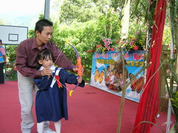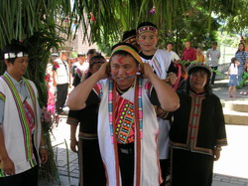
為了使幼童有充足的就學機會，杜部長指出，教育部94學年補助原住民鄉鎮市在學前幼托機構供應量不足的地區，增設國民小學附設幼稚園101園(合計104班)，95學年將再增設附設幼稚園31園(35班)，除增設幼稚園的經費由教育部補助，增設幼稚園加置的教師人事費也都由中央政府給予補助。
南投縣是扶幼計畫的縣市，因此在中央補助增設國民小學附設幼稚園23班之後，南投縣的原住民鄉鎮由原來只有11所國民小學設有附設幼稚園，增加為34所國民小學設有附設幼稚園，現在南投縣國民小學附設幼稚園的比例已經提升為82.93%；95學年度教育部又再補助南投縣增設了3所國民小學附設幼稚園，因此南投縣原住民鄉鎮國民小學附設幼稚園的比例將再提升至90.24%。
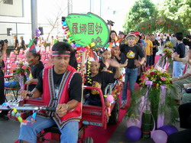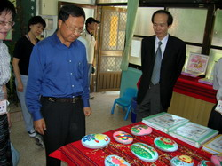
在南投縣舉行的這場國幼班聯合畢業典禮，整個活動在充滿溫馨氣氛下，與會人士感動並分享孩子成長的喜悅；而多數家長代表致詞時，除了感謝老師熱心的教導外，也肯定教育部在原住民鄉鎮推動國幼班政策，協助孩子順利完成充實的學前教育。
